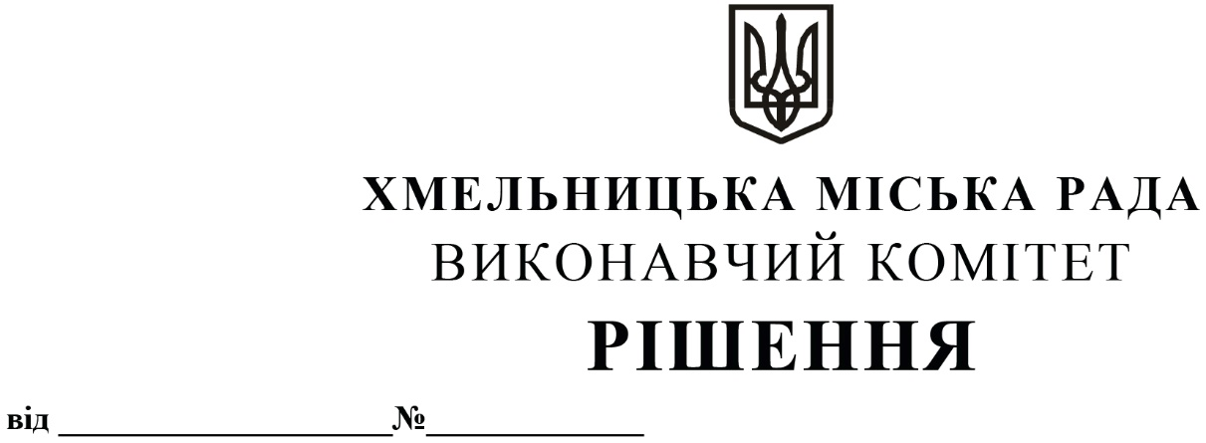

Про внесення на розгляд сесії Хмельницької міської ради пропозиції про нагородження Смотрителя В.П. Почесною відзнакою Хмельницької міської ради ІІІ ступеня

Після закінчення навчання у Київському театральному інституті ім. Карпенка-Карого Смотритель В.П. працював актором Київського театру юного глядача, художнім керівником експериментального драматичного ансамблю Чернівецької обласної філармонії, майстром художнього слова Хмельницької обласної філармонії. У 1992 році Володимир Петрович стає директором та актором Хмельницького міського моно-театру «Кут».
За роки існування театру Смотритель В.П. створив ряд моно-вистав. Серед них «Прокляті роки», «Поет і Кат», «Сало в шоколаді», «Я – клоун!», «Магія душі», «Акомпаніатор», «Словоспів», «Гоголь з Google», «Ін’єкція щастя», «Мазепа», «Лоліта», «Не промовчи Шевченка у собі..!».
У 1994 році Смотритель В.П. створює унікальний Всеукраїнський фестиваль моно-мистецтв «Розкуття», який збирав навколо себе акторів, поетів, музикантів, бардів, майстрів оригінального жанру. Серед учасників «Розкуття» в різні роки були Іван Гаврилюк, Ада Роговцева, Богдан Ступка, Валерія Заклунна, Остап Ступка, Микола Олялін, Лариса Кадрова, Володимир Соляник, Кирило Стеценко, Богдан Бенюк та інші.
За значний особистий внесок у розвиток українського театрального мистецтва у 2006 році Володимир Смотритель був удостоєний почесного звання «Заслужений артист України».
2008 року Смотритель В.П. став ініціатором появи в місті Хмельницькому Міжнародного фестивалю моновистав «Відлуння». Мистецтво Володимира Смотрителя оцінили глядачі Польщі, Швейцарії, Німеччини, Македонії, Косово, Туреччини.
За високі досягнення у драматичному мистецтві у 2016 році Володимиру Петровичу Смотрителю було присвоєно почесне звання «Народний артист України». У 2017 році він представив прем’єру – автобіографічне ессе «Кутівські історії» та кіно-театральну інсталяцію «Птах Душі». А у 2018 році започаткував для учасників АТО театральний проект «Ветеран».
Смотритель В.П. став лауреатом та володарем Гран-Прі багатьох Всеукраїнських та міжнародних конкурсів та фестивалів, він був нагороджений дипломами, подяками та Почесними грамотами Хмельницької міської та обласної ради, Хмельницької обласної державної адміністрації, премією ім. Я. Гальчевського «За подвижництво у державотворчості», відзнакою УМВС України у Хмельницькій області, вищою відзнакою Народного руху України «За заслуги перед народом України» ІІ ступеня.
Розглянувши звернення Хмельницького обласного осередку Всеукраїнської творчої спілки «Конгрес літераторів України» та керуючись рішенням 25 сесії Хмельницької міської ради від 05.07.2005 року № 4 «Про Почесні відзнаки Хмельницької міської ради та міського голови», виконавчий комітет Хмельницької міської ради

ВИРІШИВ:

1. Внести на розгляд сесії Хмельницької міської ради пропозицію про нагородження Народного артиста України, керівника і актора Хмельницького міського моно-театру «Кут» СМОТРИТЕЛЯ Володимира Петровича Почесною відзнакою Хмельницької міської ради ІІІ ступеня за високий професіоналізм, вагомий особистий внесок у культурний і мистецький розвиток міста Хмельницького та плідну громадську діяльність.
2. Контроль за виконанням рішення покласти на керуючого справами виконкому САБІЙ Ю.С.

Заступник міського голови А. БОНДАРЕНКО

